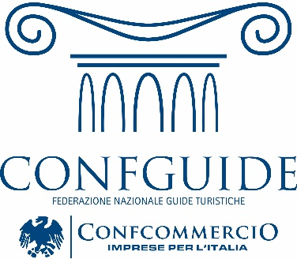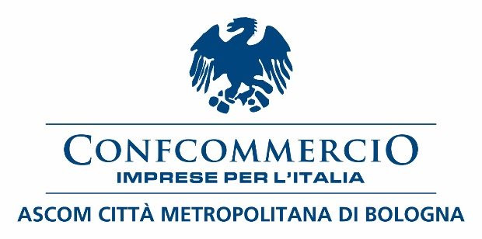

Comunicato stampa

Le Guide Turistiche plaudono la Polizia Locale

Confguide Bologna apprende con grande soddisfazione dell’operato della polizia locale che martedì mattina è riuscita a smascherare l’attività abusiva di un soggetto che esercitava, senza titolo, la professione di guida turistica.

“E’ proprio grazie alla stretta collaborazione tra il reparto della polizia commerciale e noi guide turistiche – afferma la Presidente di Confguide Confcommercio Ascom Bologna Paola Balestra – che si riescono ad ottenere questi magnifici risultati. Il lavoro svolto dagli agenti non solo tutela noi professionisti, ma garantisce anche qualità nel servizio che viene offerto ai turisti.
Come Confguide – prosegue la Presidente - abbiamo sempre creduto in questa sinergia e, i risultati anche sul campo, ci danno la certezza che ci siamo orientati nella giusta direzione.
Mai come adesso – conclude Balestra – il comparto turismo ha bisogno di attenzione e di sostegno. La strategia vincente per una destinazione turistica di successo è quella di fare squadra ed anche in questa occasione Amministrazione Comunale e Confguide lo hanno dimostrato concretamente”.

Bologna, 24 giugno 2021

Paola Balestra

Presidente Confguide Confcommercio Bologna

